LOCK OBJECTS

*&---------------------------------------------------------------------*  
*& Report ZNIDH_EZNIDH_MATMAST_LOCK  
*&---------------------------------------------------------------------*  
*&  
*&---------------------------------------------------------------------*  
REPORT ZNIDH_EZNIDH_MATMAST_LOCK.  
  
PARAMETERS p_matnr type matnr.  
  
CALL FUNCTION 'ENQUEUE_EZNIDH_MATMAST'  
 EXPORTING  
   MODE_MARA            = 'E'  
   MANDT                = SY-MANDT  
   MATNR                = p_matnr  
  
       .  
  
BREAK-POINT.  
  
CALL FUNCTION 'DEQUEUE_EZNIDH_MATMAST'  
 EXPORTING  
   MODE_MARA       = 'E'  
   MANDT           = SY-MANDT  
   MATNR           = p_matnr  
*   X_MATNR         = ' '  
*   _SCOPE          = '3'  
*   _SYNCHRON       = ' '  
*   _COLLECT        = ' '

.

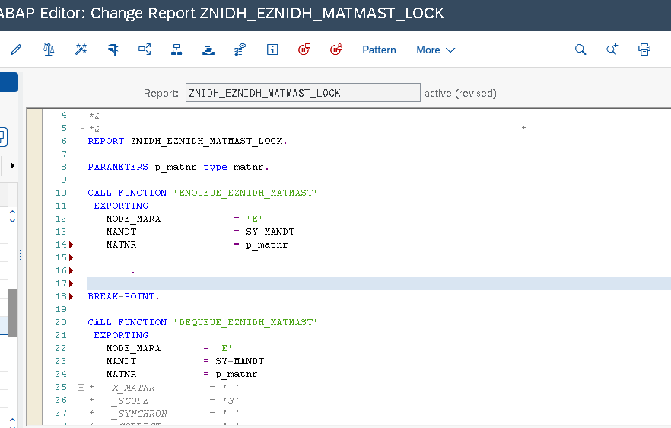

**SELECTION SCREEN**

1. Selection screen ZNIDH_SEL_SCREEN

*&---------------------------------------------------------------------*  
*& Report ZNIDH_SEL_SCREEN  
*&---------------------------------------------------------------------*  
*&  
*&---------------------------------------------------------------------*  
REPORT ZNIDH_SEL_SCREEN NO STANDARD PAGE HEADING LINE-COUNT 20(3) LINE-SIZE 500 MESSAGE-ID ZNIDH_MSG.  
  
TYPES: BEGIN OF ls_tab,  
      vbeln type vbeln_va, "Sales document  
      ernam type ernam,   "Name of Person Responsible for Creating the Object  
      vbtyp type vbtypl,  "SD Document category  
      auart type auart,  "Sales document type  
      waerk type waerk,  "SD Document Currency  
      vkorg type vkorg,  "Sales Organization  
  end of ls_tab.  
  
  data : lt_tab type STANDARD TABLE OF ls_tab,  "internal table  
        wa_tab type ls_tab, " work area  
        lv_vbeln type vbeln.  
  
 SELECTION-SCREEN: begin of block 1 with frame title text-001.  
  
  select-OPTIONS s_vbeln for wa_tab-vbeln.  
  
SELECTION-SCREEN end of block 1.  
  
SELECTION-SCREEN : begin of block 2 with frame title text-002.  
  PARAMETERS p_vbtyp type vbtyp.  
 selection-SCREEN end of block 2.  
  
selection-screen : begin of block 3 with frame title text-003.  
  
  PARAMETERS: r1 RADIOBUTTON GROUP rad1,  
              r2 RADIOBUTTON GROUP rad1,  
              r3 RADIOBUTTON GROUP rad1.  
  
selection-screen end of block 3.  
  
selection-screen : begin of block 4 with frame title text-004.  
  
  parameters: c1 as checkbox,  
              c2 as CHECKBOX default 'X'.  
  
selection-screen end of block 4.  
  
INITIALIZATION.  
  
clear: lt_tab, wa_tab.  
s_vbeln-low = '1'.  
s_vbeln-high = '100'.  
append s_vbeln.  
  
at SELECTION-SCREEN on s_vbeln.  
  select single vbeln  
    into lv_vbeln  
    from vbak  
    where vbeln in s_vbeln.  
  
   if sy-subrc eq 0.  
     MESSAGE s000.  
   else.  
     MESSAGE e001.  
   endif.  
  
START-OF-SELECTION.  
   perform get_vbak_fields.  
end-of-SELECTION.  
   perform disp_vbak_fields.  
  
data lv_count type i.  
   lv_count = sy-linct - sy-linno.  
skip lv_count.  
  
top-of-page.  
   uline.  
   write : / 'Sales doc',  
            20 'Name',  
            40 'SD Doc category',  
            55 'SD Doc type',  
            70  'SD Doc currency',  
            85 'Sales Organization'.  
   uline.  
end-of-page.  
write : / 'Page no.-', sy-pagno,  
          'Date-',sy-datum,  
          'Time-',sy-uzeit.  
*&---------------------------------------------------------------------*  
*& Form get_vbak_fields  
*&---------------------------------------------------------------------*  
FORM get_vbak_fields .  
  select vbeln ernam vbtyp auart waerk vkorg  
    into table lt_tab  
    from vbak  
    where vbeln in s_vbeln.  
  
    if sy-subrc eq 0.  
      message s000.  
    else.  
      message e001.  
    ENDIF.  
  
ENDFORM.  
*&---------------------------------------------------------------------*  
*& Form disp_vbak_fields  
*&---------------------------------------------------------------------*  
FORM disp_vbak_fields .  
  loop at lt_tab into wa_tab.  
    write : / wa_tab-vbeln,  
             20 wa_tab-ernam,  
             40 wa_tab-vbtyp,  
             55 wa_tab-auart,  
             70 wa_tab-waerk,  
             85 wa_tab-vkorg.  
  ENDLOOP.  
  
ENDFORM.

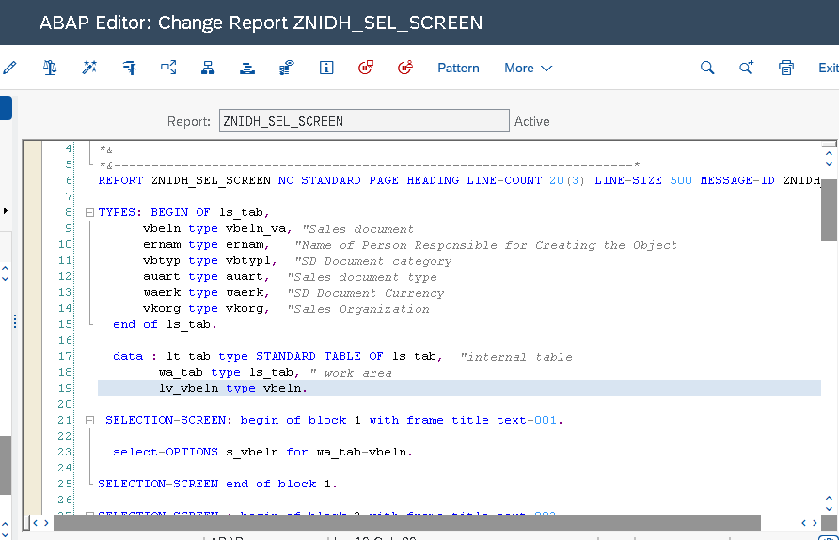

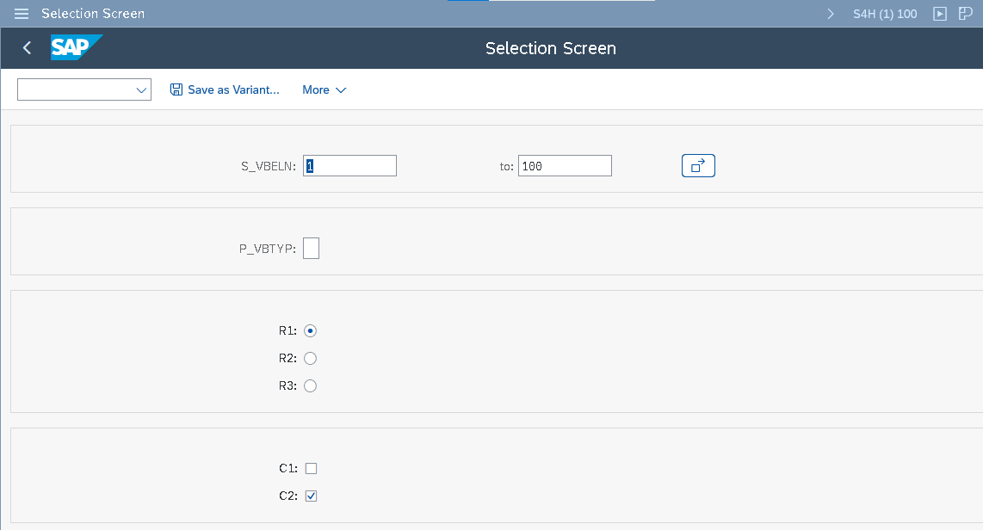

OUTPUT

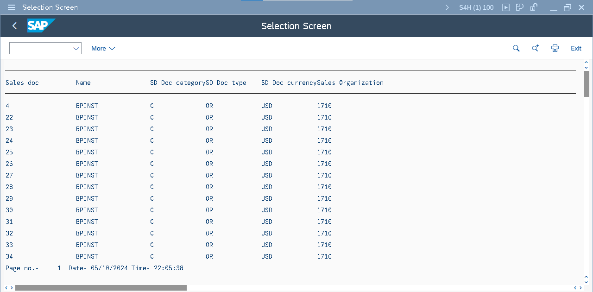

1. SELECTION SCREEN ON OUTPUT

*&---------------------------------------------------------------------*  
*& Report ZNIDH_SEL_SCREEN_ON_OUTPUT  
*&---------------------------------------------------------------------*  
*&  
*&---------------------------------------------------------------------*  
REPORT ZNIDH_SEL_SCREEN_ON_OUTPUT.  
  
INCLUDE ZNIDH_SELSCR_OUTPUT.  
  
select-options s_vbeln for lv_vbeln.  
  
SELECTION-SCREEN begin of BLOCK 1 WITH FRAME TITLE Text-001.  
  PARAMETERS : R1 RADIOBUTTON GROUP rad USER-COMMAND flag DEFAULT 'X',  
               R2 RADIOBUTTON GROUP rad.  
SELECTION-SCREEN end of BLOCK 1.  
  
SELECTION-SCREEN begin of BLOCK 2 WITH FRAME TITLE Text-002.  
  PARAMETERS : p_vbtyp type vbtyp MODIF ID m1, "SD Document Category  
               p_auart type auart MODIF ID m2, "Sales Document Type  
  
               c1 AS CHECKBOX,  
               c2 AS CHECKBOX DEFAULT 'X'.  
SELECTION-SCREEN end of BLOCK 2.  
  
  
at SELECTION-SCREEN OUTPUT.  
LOOP AT SCREEN.  
  if R1 = 'X' and screen-group1 = 'm1'.  
    screen-active = 0.  
  ELSEIF R2 = 'X' and screen-group1 = 'm2'.  
    screen-active = 0.  
  ENDIF.  
  MODIFY SCREEN.  
ENDLOOP.  
  
START-OF-SELECTION.  
if R1 = 'X'.  
  perform get_vbtyp.  
else.  
  perform get_auart.  
ENDIF.  
end-of-SELECTION.  
*&---------------------------------------------------------------------*  
*& Form get_vbtyp  
*&---------------------------------------------------------------------*  
FORM get_vbtyp .  
  SELECT vbeln ernam vbtyp auart waerk vkorg  
    into table lt_tab  
    from vbak  
    where vbeln in s_vbeln and vbtyp eq p_vbtyp.  
    sort lt_tab by vbeln.  
  
    loop at lt_tab into wa_tab.  
      write : / wa_tab-vbeln,  
                wa_tab-ernam,  
                wa_tab-vbtyp,  
                wa_tab-auart,  
                wa_tab-waerk,  
                wa_tab-vkorg.  
    endloop.  
ENDFORM.  
*&---------------------------------------------------------------------*  
*& Form get_auart  
*&---------------------------------------------------------------------*  
FORM get_auart .  
   SELECT vbeln ernam vbtyp auart waerk vkorg  
    into table lt_tab  
    from vbak  
    where vbeln in s_vbeln and auart eq p_auart.  
    sort lt_tab by vbeln.  
  
    loop at lt_tab into wa_tab.  
      write : / wa_tab-vbeln,  
                wa_tab-ernam,  
                wa_tab-vbtyp,  
                wa_tab-auart,  
                wa_tab-waerk,  
                wa_tab-vkorg.  
    endloop.  
ENDFORM.

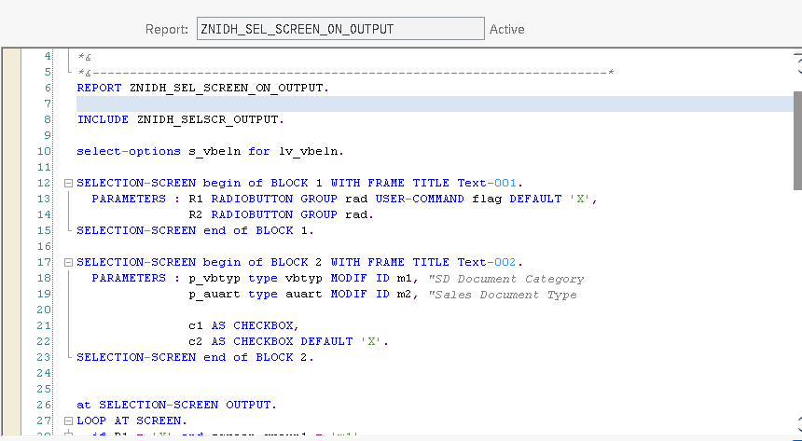

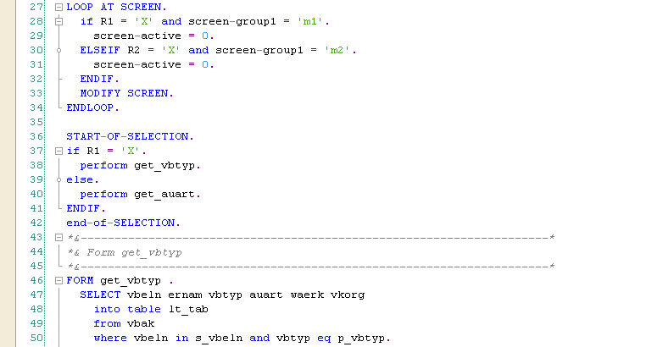

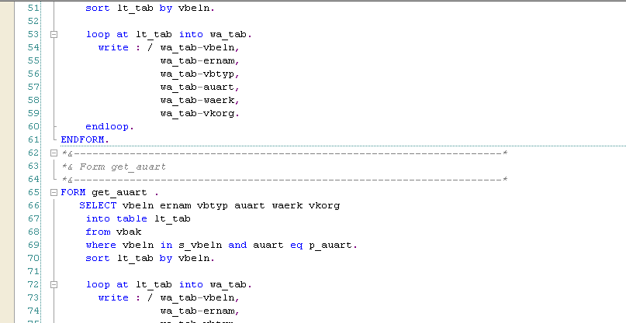

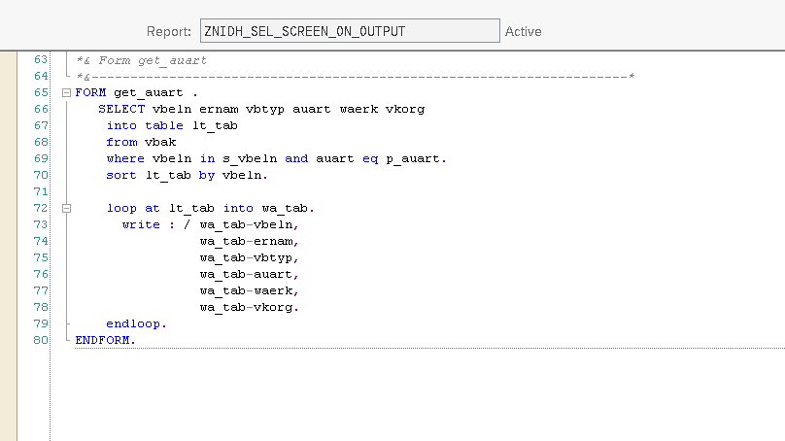

OUTPUT

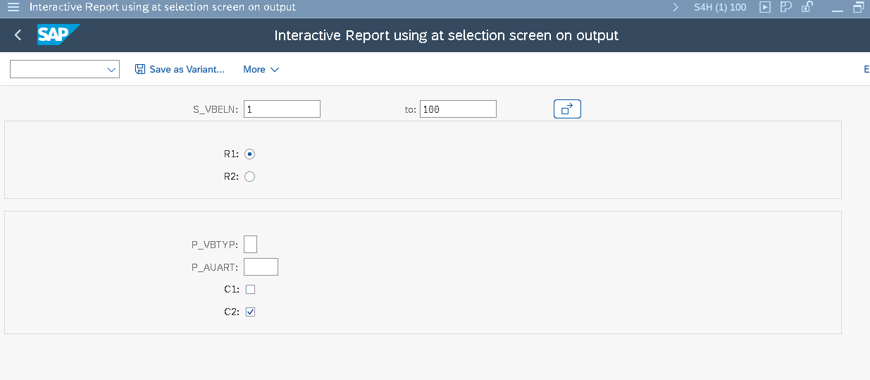

**INTERACTIVE REPORTS**

*&---------------------------------------------------------------------*  
*& Report ZNIDH_INTERACTIVE_REP  
*&---------------------------------------------------------------------*  
*&  
*&---------------------------------------------------------------------*  
REPORT ZNIDH_INTERACTIVE_REP NO STANDARD PAGE HEADING LINE-COUNT 20(3) LINE-SIZE 500 MESSAGE-ID ZNIDH_MSG.  
  
Load-OF-PROGRAM.  
  
INCLUDE ZNIDH_INCLUDE_INTERAC_REP.  
  
SELECT-OPTIONS S_VBELN FOR WA_TAB-VBELN OBLIGATORY.  
  
INITIALIZATION.  
clear : lt_tab , wa_tab.  
  
s_vbeln-low = '1'.  
s_vbeln-high = '100'.  
  
APPEND s_vbeln.  
  
at SELECTION-SCREEN on s_vbeln.  
  
  select single vbeln  
    into lv_vbeln  
    from vbak  
    where vbeln in s_vbeln.  
  
    if sy-subrc eq 0.  
      MESSAGE s000.  
    else.  
       MESSAGE e001.  
    ENDIF .  
  
    START-OF-SELECTION.  
    PERFORM get_rep_field.  
    end-of-SELECTION.  
  
    PERFORM disp_rep_field.  
  
    data: lv_count type i.  
    lv_count = sy-linct - sy-linno.  
    skip lv_count.  
  
  
    TOP-OF-PAGE.  
    uline.  
    write :/ 'Records are found in marc table', 'the curent list index is :  ', sy-lsind.  
      Write: / 'Sales doc',  
               15 'Name',  
               25 'Doc category',  
               40 'Doc type',  
               50 'Doc currency',  
               65 'Sales organization'.  
    uline.  
    end-of-page.  
  
    write:/ 'page no:', sy-pagno,  
            20 'date:', sy-datum,  
            60 'time', sy-uzeit.  
  
    AT LINE-SELECTION.  
      case sy-lsind.  
        WHEN 1.  
          select vbeln matnr matwa matkl pstyv  
            into table lt_tab2  
            from vbap  
            where vbeln eq wa_tab-vbeln.  
  
          loop at lt_tab2 into wa_tab2.  
            write : / wa_tab2-vbeln HOTSPOT,  
                      15 wa_tab2-matnr,  
                      30 wa_tab2-matwa,  
                      45 wa_tab2-matkl,  
                      55 wa_tab2-pstyv.  
  
            hide wa_tab2-vbeln.  
  
            ENDLOOP.  
  
  
         WHEN 2.  
          select vbeln abrdt absta  
            into table lt_tab3  
            from vbag  
            where vbeln eq wa_tab2-vbeln.  
  
          loop at lt_tab3 into wa_tab3.  
            write : / wa_tab3-vbeln,  
                      15 wa_tab3-abrdt,  
                      30 wa_tab3-absta.  
  
  
  
  
            ENDLOOP.  
        endcase.  
  
        TOP-OF-PAGE DURING LINE-SELECTION.  
        case sy-lsind.  
          when 1.  
            write : / 'Records are found in vbap- text table', 'the curent list index is :  ', sy-lsind.  
            uline.  
            write : / 'Sales doc',  
                      15 'Mat no',  
                      25 'mat entered',  
                      40 'mat grp',  
                      50 'item category'.  
            uline.  
  
            when 2.  
            write : / 'Records are found in vbag- text table', 'the curent list index is :  ', sy-lsind.  
            uline.  
            write : / 'Sales doc',  
                      25 'deli sch date',  
                      40 'release status'.  
  
            uline.  
  
         ENDCASE.  
  
*&---------------------------------------------------------------------*  
*& Form get_rep_field  
*&---------------------------------------------------------------------*  
FORM get_rep_field .  
  select vbeln ernam vbtyp auart waerk vkorg  
    into table lt_tab  
    from vbak  
    where vbeln in s_vbeln.  
  
    if sy-subrc eq 0.  
      MESSAGE s000.  
    else.  
      MESSAGE e001.  
    ENDIF.  
  
ENDFORM.  
*&---------------------------------------------------------------------*  
*& Form disp_rep_field  
*&---------------------------------------------------------------------*  
  
FORM disp_rep_field .  
  loop at lt_tab into wa_tab.  
    write : / wa_tab-vbeln,  
              15 wa_tab-ernam,  
              30 wa_tab-vbtyp,  
              45 wa_tab-auart,  
              55 wa_tab-waerk,  
              70 wa_tab-vkorg.  
  
    HIDE wa_tab-vbeln.  
  ENDLOOP.  
  
ENDFORM.

INCLUDE PROGRAM FOR THIS

*&---------------------------------------------------------------------*  
*& Include          ZNIDH_INCLUDE_INTERAC_REP  
*&---------------------------------------------------------------------*  
  
types :  BEGIN OF ls_tab,  
        vbeln type vbeln_va,  
        ernam type ernam,  
        vbtyp type vbtyp,  
        auart type auart,  
        waerk type waerk,  
        vkorg type vkorg,  
  end of ls_tab.  
  
  
  data : lt_tab type STANDARD TABLE OF ls_tab,  
        wa_tab type ls_tab,  
        lv_vbeln type vbeln.  
  
types: begin of ls_tab2,  
       vbeln type vbeln_va,  
       matnr type matnr,  
       matwa type matwa,  
       matkl type matkl,  
       pstyv type pstyv,  
  
  end of ls_tab2.  
  
  data : lt_tab2 type STANDARD TABLE OF ls_tab2,  
        wa_tab2 type ls_tab2.  
  
  
types: begin of ls_tab3,  
      vbeln type vbeln_va,  
      abrdt type abrdt,  
      absta type absta,  
  
  end of ls_tab3.  
  
  data : lt_tab3 type STANDARD TABLE OF ls_tab3,  
        wa_tab3 type ls_tab3.

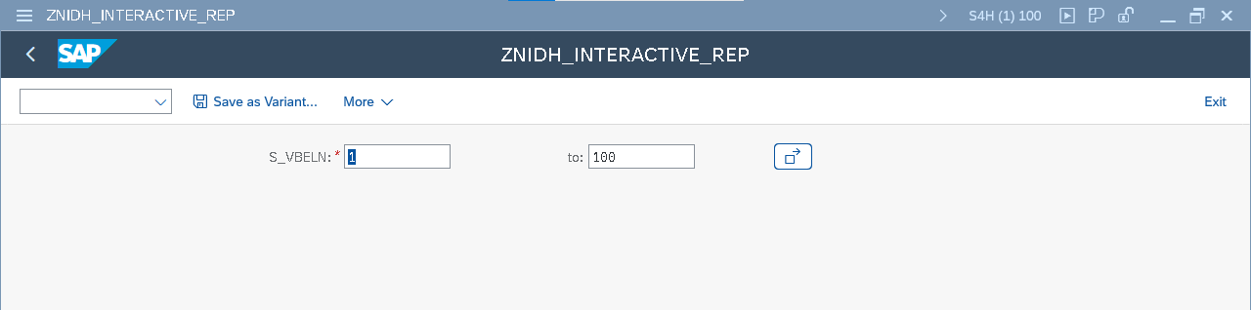

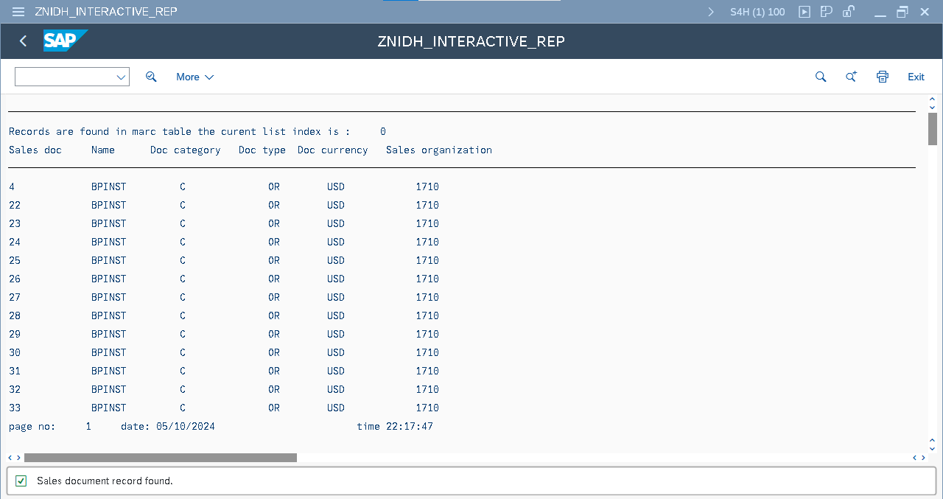

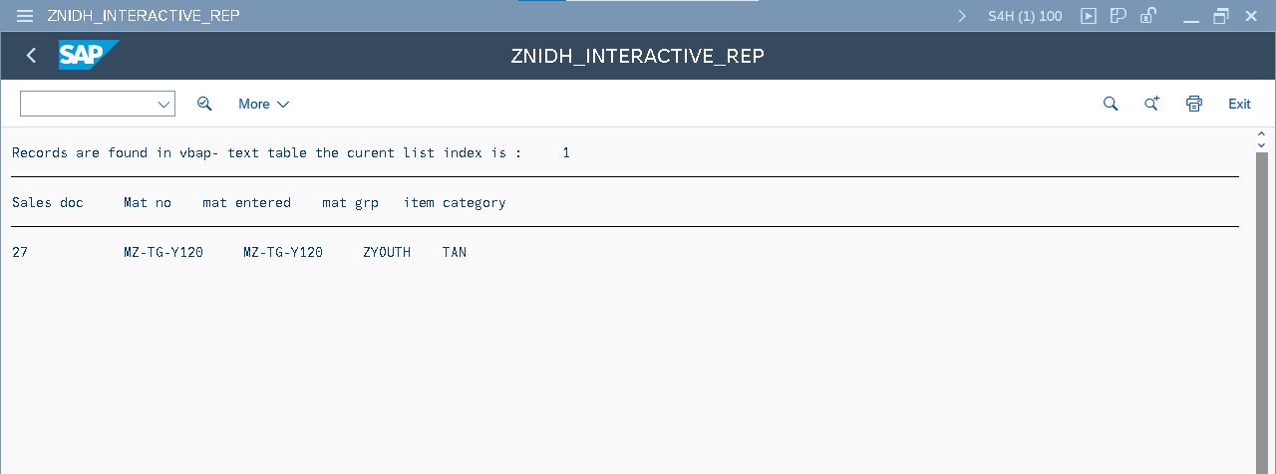

1. GET VBE PROGRAM

*&---------------------------------------------------------------------*  
*& Report ZNIDH_GETVBE_PRGM  
*&---------------------------------------------------------------------*  
*&  
*&---------------------------------------------------------------------*  
REPORT ZNIDH_GETVBE_PRGM.  
  
DATA : lt_tab type ZNIDH_TT_VBE,  
      wa_tab type ZNIDH_LT_VBE.  
  
select-options s_vbeln for wa_tab-vbeln.  
  
START-OF-SELECTION.  
  
CALL FUNCTION 'ZNIDH_GETVBE'  
EXPORTING  
   I_VBELN1       = s_vbeln-low"'1'  
   I_VBELN2       = s_vbeln-high"'100'  
  TABLES  
    gt_tab         = lt_tab  
  
            .  
  
PERFORM disp_vbe_data.  
*&---------------------------------------------------------------------*  
*& Form disp_vbe_data  
  
FORM disp_vbe_data .  
  loop at lt_tab into wa_tab.  
    write : / wa_tab-vbeln,  
              wa_tab-ernam,  
             wa_tab-vbtyp,  
              wa_tab-auart,  
             wa_tab-waerk,  
              wa_tab-vkorg.  
  ENDLOOP.  
  
ENDFORM.

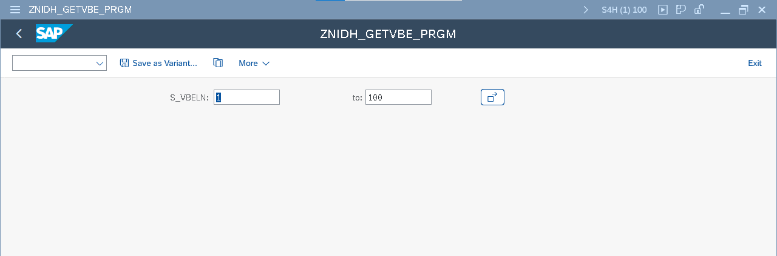

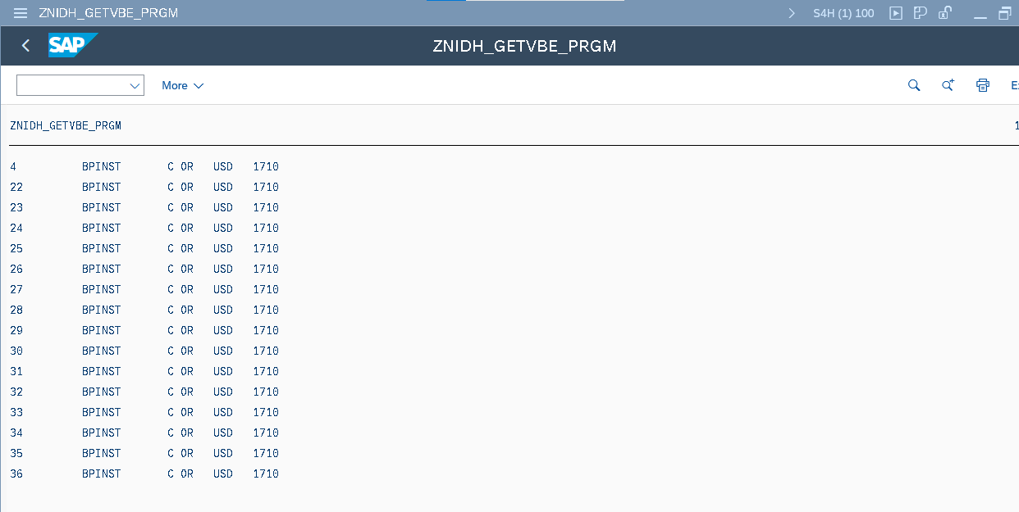

ITAB PROGRAMS

USING THE DML OPERATIONS

*\*&---------------------------------------------------------------------\**  
*\*& Report ZNIDH_ITAB_PRGMS*  
*\*&---------------------------------------------------------------------\**  
*\*&*  
*\*&---------------------------------------------------------------------\**  
REPORT ZNIDH_ITAB_PRGMS.  
  
*\*data: begin of line,*  
*\*  col_1(20) type c,*  
*\*  col_2(20) type c,*  
*\*  end of line.*  
*\**  
*\*  data itab like table of  line.*  
*\*  line-col_1 = 'SAP'.*  
*\*  line-col_2 = 'ABAP'.*  
*\*  append line to itab.*  
*\*  clear line.*  
*\**  
*\*  refresh itab.*  
*\*  if itab is INITIAL.*  
*\*    write : 'Internal table is empty'.*  
*\*    free itab.*  
*\*  endif.*  
  
*\*\*\*\*\*\*\*\*    INSERT     like standard table  \*\*\*\*\*\*\*\*\**  
  
*\*data : begin of line,*  
*\*  name(20) type c,*  
*\*  age type i,*  
*\*  weight type p DECIMALS 2,*  
*\*  land(20) type c,*  
*\*  end of line.*  
*\**  
*\*types : begin of line,*  
*\*  name(20) type c,*  
*\*  age type i,*  
*\*  weight type p DECIMALS 2,*  
*\*  land(20) type c,*  
*\*  end of line.*  
*\**  
*\*data itab like STANDARD TABLE OF line with NON-UNIQUE key name age weight land.*  
*\**  
*\*line-name = 'Humpty'.*  
*\*line-age = 25.*  
*\*line-weight = '70.00'.*  
*\*line-land = 'UK'.*  
*\*insert line into table itab.*  
*\**  
*\*line-name = 'Dumpty'.*  
*\*line-age = 26.*  
*\*line-weight = '70.00'.*  
*\*line-land = 'UK'.*  
*\*insert line into table itab.*  
*\**  
*\*line-name = 'Jack'.*  
*\*line-age = 23.*  
*\*line-weight = '60.00'.*  
*\*line-land = 'USA'.*  
*\*insert line into table itab.*  
*\**  
*\*\*sort itab by name.*  
*\**  
*\*loop at itab into line.*  
*\*  write : / line-name, line-age, line-weight, line-land.*  
*\*endloop.*  
  
  
  
*\*3  *******    INSERT     like sorted table  \*\*\*\*\*\*\*\*\**  
  
*\*data : begin of line,*  
*\*  name(20) type c,*  
*\*  age type i,*  
*\*  weight type p DECIMALS 2,*  
*\*  land(20) type c,*  
*\*  end of line.*  
*\**  
*\*types : begin of line,*  
*\*  name(20) type c,*  
*\*  age type i,*  
*\*  weight type p DECIMALS 2,*  
*\*  land(20) type c,*  
*\*  end of line.*  
*\**  
*\*data itab like sorted TABLE OF line with NON-UNIQUE key name age weight land.*  
*\**  
*\*line-name = 'Humpty'.*  
*\*line-age = 25.*  
*\*line-weight = '70.00'.*  
*\*line-land = 'UK'.*  
*\*insert line into table itab.*  
*\**  
*\*line-name = 'Dumpty'.*  
*\*line-age = 26.*  
*\*line-weight = '70.00'.*  
*\*line-land = 'UK'.*  
*\*insert line into table itab.*  
*\**  
*\*line-name = 'Jack'.*  
*\*line-age = 23.*  
*\*line-weight = '60.00'.*  
*\*line-land = 'USA'.*  
*\*insert line into table itab.*  
*\**  
*\*loop at itab into line.*  
*\*  write : / line-name, line-age, line-weight, line-land.*  
*\*endloop.*  
  
  
*\*4   ******** INSERT  \*\*\*\*\*\*\*\**  
  
*\*data: begin of line,*  
*\*  col_1 type i,*  
*\*  col_2 type i,*  
*\*end of line.*  
*\**  
*\*data itab like table of line.*  
*\**  
*\*DO 2 TIMES.*  
*\*  line-col_1 = sy-index.*  
*\*  line-col_2 = sy-index ** 2.*  
*\*  append line to itab.*  
*\*ENDDO.*  
*\**  
*\*loop at itab into line.*  
*\*  line-col_1 = 3 * sy-tabix.*  
*\*  line-col_2 = 5 * sy-tabix.*  
*\*  insert line into itab.*  
*\**  
*\*endloop.*  
*\**  
*\*loop at itab into line.*  
*\*  write : / sy-tabix,*  
*\*            line-col_1,*  
*\*            line-col_2.*  
*\*endloop.*  
  
  
*\*\*\*\*\*\*\*\*\*\*\*  MODIFY  \*\*\*\*\*\*\*\*\**  
  
*\*data: begin of line,*  
*\*  col_1 type i,*  
*\*  col_2 type i,*  
*\*end of line.*  
*\**  
*\*data itab like table of line.*  
*\**  
*\*DO 3 TIMES.*  
*\*  line-col_1 = sy-index.*  
*\*  line-col_2 = sy-index ** 2.*  
*\*  append line to itab.*  
*\*ENDDO.*  
*\**  
*\*loop at itab into line.*  
*\*  if sy-tabix = 2.*  
*\*  line-col_1 = sy-tabix * 10.*  
*\*  line-col_2 = ( sy-tabix * 10 ) ** 2.*  
*\*  modify itab from line.*  
*\*  endif.*  
*\**  
*\*endloop.*  
*\**  
*\*loop at itab into line.*  
*\*  write : / sy-tabix,*  
*\*            line-col_1,*  
*\*            line-col_2.*  
*\*endloop.*  
  
*\*\*\*\*\*\*\*\*\*\*\*\*\*  DELETE  \*\*\*\*\*\*\*\*\*\*\*\*\**  
  
*\*data : BEGIN OF line,*  
*\*  col_1 type i,*  
*\*  col_2 type i,*  
*\*end of line.*  
*\**  
*\*data itab like HASHED TABLE OF line with UNIQUE KEY col_1.*  
*\**  
*\*DO 4 TIMES.*  
*\*  line-col_1 = sy-index.*  
*\*  line-col_2 = sy-index ** 2.*  
*\*  insert line into table itab.*  
*\*ENDDO.*  
*\**  
*\*line-col_1 = 1.*  
*\*delete table itab: from line, with table key col_1 = 3.*  
*\**  
*\*loop at itab into line.*  
*\*  write : / line-col_1, line-col_2.*  
*\*endloop.*  
  
*\*\*\*\*\*\*\*\*\*\*\*\*     COLLECT     \*\*\*\*\*\*\*\*\*\**  
  
*\*data : begin of line,*  
*\*  col_1(3) type c,*  
*\*  col_2(2) type n,*  
*\*  col_3 type i,*  
*\*  end of line.*  
*\**  
*\*data itab like SORTED TABLE OF line with NON-UNIQUE key col_1 col_2.*  
*\**  
*\*line-col_1 = 'SAP'.*  
*\*line-col_2 = '45'.*  
*\*line-col_3 = 5.*  
*\*collect line into itab.*  
*\*write / sy-tabix.*  
*\**  
*\*line-col_1 = 'ABAP'.*  
*\*line-col_2 = '36'.*  
*\*line-col_3 = 6.*  
*\**  
*\*collect line into itab.*  
*\*write / sy-tabix.*  
*\**  
*\*line-col_1 = 'UST'.*  
*\*line-col_2 = '42'.*  
*\*line-col_3 = 7.*  
*\**  
*\*collect line into itab.*  
*\*write  / sy-tabix.*  
*\**  
*\*loop at itab into line.*  
*\*  write : / line-col_1,line-col_2, line-col_3.*  
*\*ENDLOOP.*  
  
  
*\*\*\*\*\*\*\*\*\*\*\*\*\*       DATA TYPES      \*\*\*\*\*\*\*\*\*\*\*\*\**  
  
*\*types : BEGIN OF ty_student,*  
*\*  id(5)  type n,*  
*\*  name(10) type c,*  
*\*  end of ty_student.*  
*\**  
*\**  
*\*  "Data declaration*  
*\**  
*\*data: gwa_student type ty_student.*  
*\*data: it type table of ty_student.*  
*\**  
*\*gwa_student-ID = 1.*  
*\*gwa_student-name = 'JOHN'.*  
*\*APPEND gwa_student to it.*  
*\**  
*\*gwa_student-ID = 2.*  
*\*gwa_student-name = 'JIM'.*  
*\*APPEND gwa_student to it.*  
*\**  
*\*gwa_student-ID = 1.*  
*\*gwa_student-name = 'JACK'.*  
*\*APPEND gwa_student to it.*  
*\**  
*\*sort it by id.*  
*\**  
*\*\*\*\*\*\*#1*  
*\**  
*\*READ TABLE it into gwa_student index 2.*  
*\**  
*\*if sy-subrc = 0.*  
*\*  WRITE: gwa_student-ID, gwa_student-name.*  
*\*else.*  
*\*  write 'No Record Found'.*  
*\*endif.*  
*\**  
*\*\*\*\*\*\* #2*  
*\**  
*\*READ TABLE it into gwa_student with key name = 'JACK'.*  
*\*if sy-subrc = 0.*  
*\*  write: gwa_student-ID, gwa_student-name.*  
*\*else.*  
*\*  write 'No record Found'.*  
*\*endif.*  
*\**  
*\**  
*\*\*\*\*\*\*\*\*  FIELD-SYMBOLS*  
*\**  
*\**  
*\*\*\*\*\*\*\*\*\* 1*  
*\*  data : F1(20) type c.*  
*\**  
*\*  FIELD-SYMBOLS <FS_A>.*  
*\**  
*\*  F1 = 'SAP ABAP'.*  
*\**  
*\*  ASSIGN F1 to <FS_A>.*  
*\**  
*\*  write : <FS_A>.*  
  
  
*\*\*\*\*\*\*\*  2*  
  
data: BEGIN OF line, *"field string*  
      col_1 type i,  
      col_2 type i,  
    end of line.  
  
data itab like SORTED TABLE OF line with UNIQUE KEY col_1.  
  
field-symbols <fs> like line of itab.  
  
do 10 times.  
  line-col_1 = sy-index.  
  line-col_2 = 2 * sy-index.  
  append line to itab.  
enddo.  
  
loop at itab into line.  *"itab to field*  
  write : / line-col_1, line-col_2. *"line-weight, line-land.*  
endloop.  
  
  
*\*\*\*\*\*\*\*\*\*\* READ TABLE \*\*\*\*\*\*\*\*\**  
*\* clear <fs>.*  
write : sy-subrc, sy-tabix.  
write: / <fs>-col_1, <fs>-col_2.